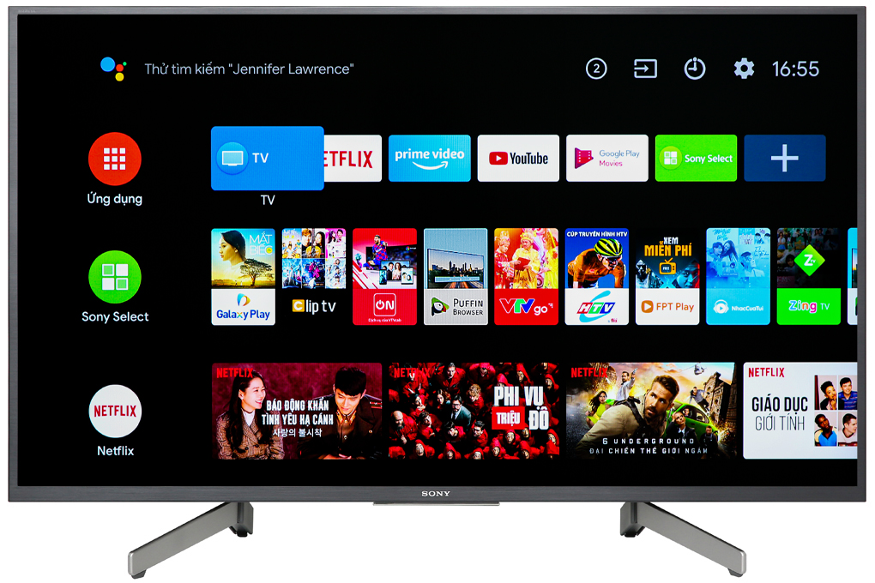

**Android Tivi Sony 4K 43 inch**

Giá: **9.600.000₫**

**Thông số kỹ thuật:**

* Loại tivi: [Android Tivi](https://www.dienmayxanh.com/kinh-nghiem-hay/mot-so-loai-tivi-pho-bien-hien-nay-793656#android-tivi), 43 inch
* Màn hình: [Ultra HD 4K](https://www.dienmayxanh.com/kinh-nghiem-hay/tivi-4k-la-gi-578555), [có HDR](https://www.dienmayxanh.com/kinh-nghiem-hay/nhung-dieu-can-biet-ve-tivi-hdr-805354" \o "có HDR" \t "_blank), [Màn hình chấm lượng tử](https://www.dienmayxanh.com/kinh-nghiem-hay/cong-nghe-cham-luong-tu-la-gi-va-tai-sao-chung-lai-813248" \o "Màn hình chấm lượng tử" \t "_blank)
* Hệ điều hành: [Android 8.0](https://www.dienmayxanh.com/kinh-nghiem-hay/he-dieu-hanh-android-8-0-co-gi-dac-biet-1121795)
* Remote thông minh: [Có remote thông minh (tìm kiếm bằng giọng nói có hỗ trợ tiếng Việt)](https://www.dienmayxanh.com/kinh-nghiem-hay/tim-kiem-giong-noi-bang-tieng-viet-tren-smart-tivi-1179992#remote-thong-minh)
* Tính năng thông minh: [Trợ lý ảo Google Assistant](https://www.dienmayxanh.com/kinh-nghiem-hay/tro-ly-ao-google-assistant-tren-tivi-la-gi-1120659), Tìm kiếm bằng giọng nói (có hỗ trợ tiếng Việt)
* Ứng dụng: YouTube, Google Play, Netflix, Trình duyệt web, MyTV, Clip TV, Nhaccuatui, Galaxy Play (Fim+), Spotify, VTV Go, ZingTV, Netflix
* Điều khiển TV bằng điện thoại: [Bằng ứng dụng Android TV](https://www.dienmayxanh.com/kinh-nghiem-hay/huong-dan-su-dung-ung-dung-android-tv-remote-contr-1181095), [Bằng ứng dụng Video & TV SideView](https://www.dienmayxanh.com/kinh-nghiem-hay/cach-dieu-khien-android-tivi-sony-2018-bang-dien-t-1127076" \o "Bằng ứng dụng Video & TV SideView" \t "_blank)
* Chiếu màn hình điện thoại lên tivi: [Chiếu màn hình AirPlay qua ứng dụng AirScreen](https://www.dienmayxanh.com/kinh-nghiem-hay/cach-chieu-man-hinh-airplay-tren-tivi-sony-2018-ch-1105976), [Chiếu màn hình Screen Mirroring](https://www.dienmayxanh.com/kinh-nghiem-hay/huong-dan-ghep-noi-screen-mirroring-giua-dien-thoa-571562" \o "Chiếu màn hình Screen Mirroring" \t "_blank), [Chiếu màn hình Chromecast](https://www.dienmayxanh.com/kinh-nghiem-hay/chieu-man-hinh-len-tivi-sony-bang-chromecast-1172420" \o "Chiếu màn hình Chromecast" \t "_blank)
* Năm ra mắt: 2019
* Hãng: Sony.